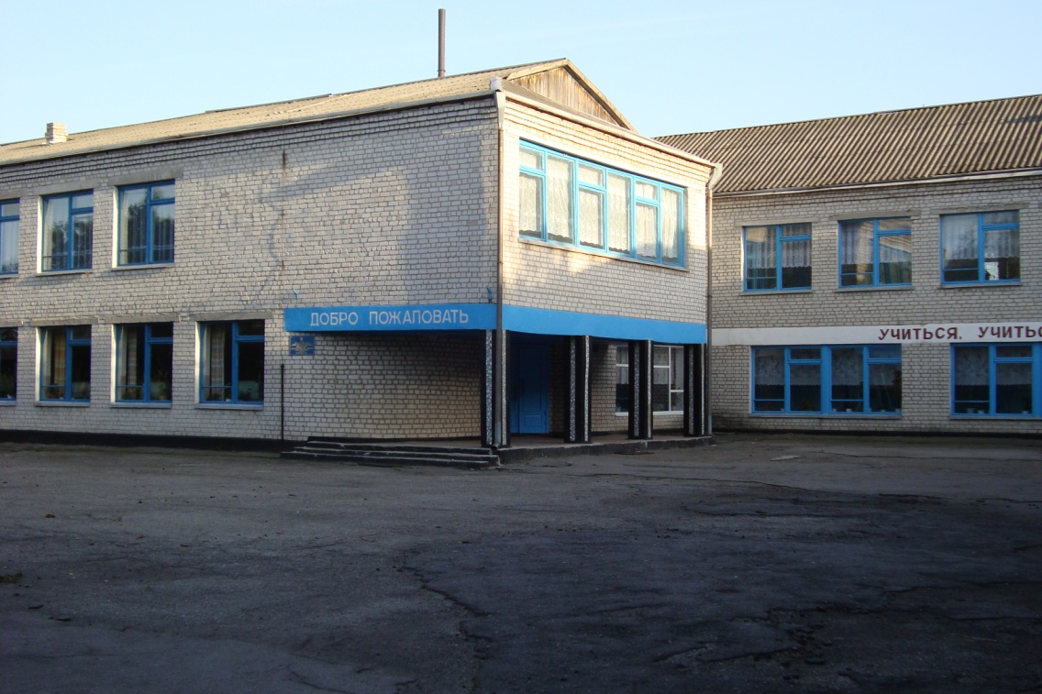  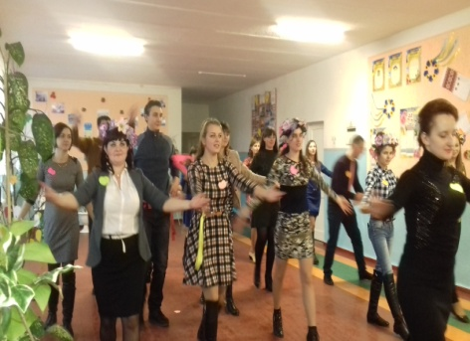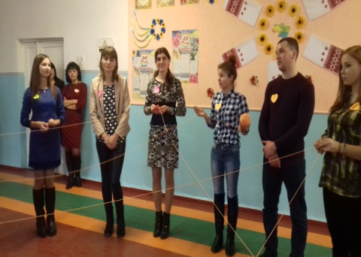  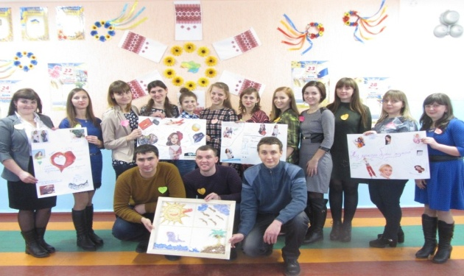 |  | Відділ освіти, молоді та спорту  Світловодської райдержадміністрації  Комунальний заклад «Світловодський РМК»  Програма  засідання школи молодого вчителя« Надія»  «Шляхи вдосконалення професійної компетентності вчителя в умовах впровадження Концепції "Нова українська школа»  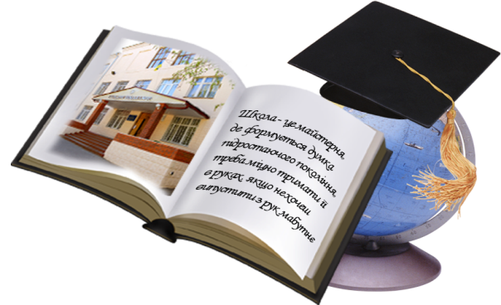  30 січня 2018 року  Микільська зш I-III ступенів
Проблема: «Шляхи вдосконаленні професійної компетентності вчителя в умовах впровадження Концепції "Нова українська школа»  Мета: - ознайомлення з інноваційними технологіями діяльності педагогів в умовах впровадження Концепції «Нова українська школа».  Структурно – часова модель семінару  - Презентаційний модуль:  ${09}^{00}$- ${09}^{30}$ – презентація Микільської зш I-III ступенів  Томєва В. В., директор  - Науково – методичний модуль:  ${09}^{30}$ - ${09}^{45}$- Професійна компетентність педагога в умовах впровадження Концепції «Нової української школи»  Кулинич О. М., методист КЗ РМК  ${09}^{45}$ - ${10}^{00}$- Формування професійних компетенцій педагога за допомогою портфоліо (сайта)  Орлова Ю. В., в.о. завідувача КЗ РМК  - ${10}^{00}$ - ${10}^{15}$- Умови розвитку професійної майстерності вчителя  Рябчун Н. І., методист КЗ РМК  ${10}^{15}$ - ${10}^{30}$ - Основні вимоги щодо ведення документації вчителя  Косенко Л. В., методист КЗ РМК |  |  | - Практичний модуль:  Творча майстерня вчителя:  ${10}^{30}$ - ${11}^{15}$- Відвідування уроків та занять наставників:  - фізики – Щукіна А. П.;  - зарубіжна література – Пантюх Н. Г.;  - укр. мови – Жуікова Н. О..;  - історії – Живолуп М. М.;  - хімії – Пантюх А. Б.;  - фізкультури – Лащенко О. М..;  - початкових класів (читання.) – Зоріна Л. М..;  - початкових класів ( укр. літ.) – Ануріна Т. М.;  - початкових класів (математика)- Шмакова Л. А.;  ${11}^{15}$ - ${11}^{45}$– Аналіз уроків. Обговорення планів самоосвіти. Надання консультацій щодо складання плану самоосвіти.  Вчителі наставники, молоді спеціалісти  ${11}^{45}$ - ${12}^{30}$ – Виховний захід «Микільські вечорниці».  Жукова А. В., заступник директора  ${12}^{30}$ - ${13}^{00}$- Брейн –ринг серед молодих вчителів.  Косенко С. А., директор ЦДЮТ  Косенко Л. В., методист КЗ РМК  - Рефлексійний модуль:  ${13}^{00}$ - ${13}^{15}$- Тренінг «Дім моєї душі»  Кудінова Г. І., практичний психолог  Д/з: Розробка особистого плану самоосвітньої роботи (кожен слухач ШМВ представляє свої плани самоосвіти).

